Aktuell information
Nu går vi mot ljusare tider men för det så är det viktigt att se över belysningen vid och omkring era hus. Montera gärna utomhusbelysning med rörelsesensor på baksidan av huset där tjuven ofta tar sig in genom altandörr eller fönster. Använd timer inomhus så att lampor i fönster tänds och släcks oregelbundet.
Under årets 3 första månader har 5 st anmälda inbrott/försök till inbrott i villa/radhus skett i vårt lokalpolisområde. Fördelade per kommun enligt nedan siffror:
Härnösand: 1 fullbordat inbrott i villa/radhus och 1 försök till inbrott i villa/radhus
Kramfors: inga inbrott eller försök till inbrott i villa/radhus.
Sollefteå: 3 fullbordade inbrott i villa/radhus, varav 2 st anmäldes samma datum.
Gällande inbrott i fritidshus under januari, februari och mars är de fördelades per kommun enligt nedan:
Härnösand: 6 st inbrott i fritidshus.
Kramfors: 1 inbrott i fritidshus.
Sollefteå: 3 st inbrott i fritidshus.
Antalet inbrott i villa/radhus och fritidshus är lägre än samma tid tidigare år i våra kommuner. Detta beror troligtvis till en del på att det varit en pandemi då många arbetat hemifrån och då försvårat för tjuven samt gränskontroller som hindrat resande till Sverige från andra länder. Nu är restriktionerna och gränskontrollerna borttagna. Sannolikt kommer detta innebära ökat antal inbrott igen så var vaksamma och använd er av de metoder som försvårar för tjuven.
Tillgrepp av släpvagnar brukar ofta öka under våren. Tänk på att använda draglås eller vända draganordningen in mot tomten istället för mot gatan för att försvåra för tjuven.

Polisen kraftsamlar kring passhanteringen
Polisen har inlett en nationell särskild händelse för att kunna hantera arbetet med passen på ett mer enhetligt och samordnat sätt över hela landet.
– Genom att inleda nationell särskild händelse kommer hanteringen av pass styras nationellt, från ett ställe, vilket innebär en kraftigare ledning och styrning som jag kommer att följa nära dagligen, säger rikspolischef Anders Thornberg.
Sedan en längre tid är efterfrågan på pass stor, köerna för att få en tid till att göra pass har blivit ovanligt långa. En av orsakerna är att många medborgare inte förnyat sitt pass under pandemin, i kombination med pågående högsäsong, och att restriktionerna i samhället släpptes samtidigt.
– Vi har en extraordinär situation, och tidigare i veckan träffades högsta ledningen inom myndigheten där vi var överens om att vi ska prioritera passhanteringen, och därmed förflytta våra resurser till den verksamheten inom myndigheten, säger Anders Thornberg.
Polisens strävan är att medborgarna ska få en bokningsbar tid så fort som möjligt, och utöver att omfördela, i huvudsak, civila medarbetare kommer också öppettiderna att öka med mera.
– Ett av våra kärnuppdrag är den viktiga kontakten med medborgarna, det här är en beklaglig situation och vi kommer göra allt vi kan för att de som vill ut och resa ska få kunna göra det, säger Anders Thornberg.

Brott i nära relation

Brott i nära relation är ett samlingsbegrepp för flera brott där offer och förövare har eller har haft en nära relation. Det kan innebära att parterna är eller har varit gifta, sambo eller särbo eller har gemensamma barn. Närstående omfattar också barn, föräldrar och syskon.
Brotten kan vara fysiskt, psykiskt eller sexuellt våld. Det kan också vara brott där man tvingar eller hotar någon, stänger in någon eller befinner sig hemma hos någon utan lov. Genom att göra en polisanmälan är det möjligt att stoppa det våld eller de övergrepp man utsätts för.
Den här typen av brott förekommer i alla former av relationer, i alla samhällsgrupper, i alla delar av landet. Barn och unga är extra utsatt då den vanligaste förövaren vid brott mot barn är en förälder eller annan närstående till familjen.
- Om du eller någon du känner, vuxen eller barn, är utsatt för våld, hot eller kränkningar av en närstående, ska du komma till oss.
- Att utsätta en närstående för våld, hot eller kränkningar är ett allvarligt brott som ska anmälas.
- På polisen.se/komtilloss får du veta mer om hur en anmälan går till, vad som händer sen och hur du kan få stöd.
- Ring 114 14 eller besök närmaste polisstation. I en akut situation ring alltid 112.
Agera om du som granne eller närstående misstänker brott i nära relation.

Bedrägeribrotten fortsätter att öka. Det finns flera saker som du kan göra för att minska risken att utsättas för bedrägerier. Exempelvis ska du inte lämna ut dina inloggningsuppgifter eller lösenord, särskilt inte via internet eller telefon.

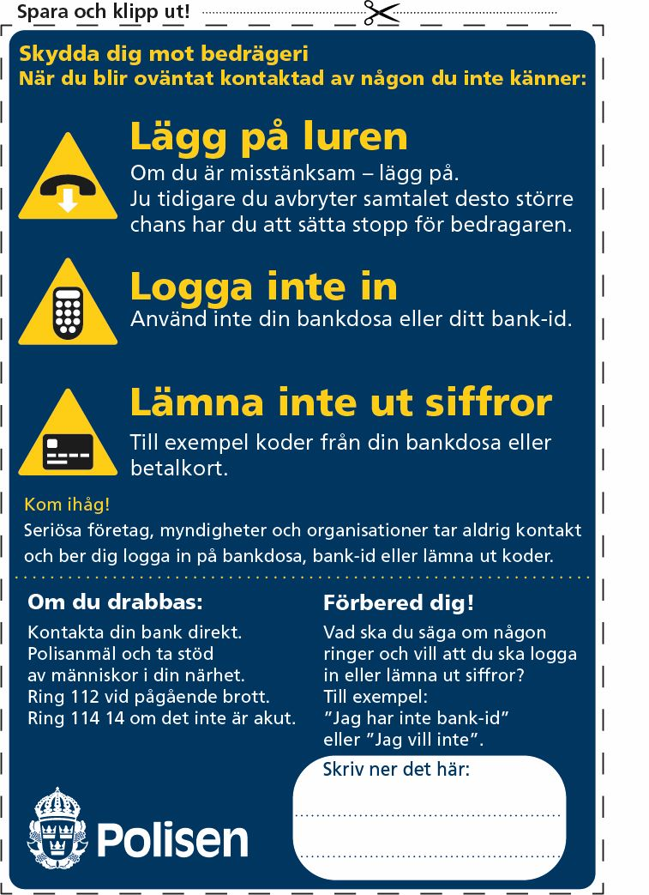

Cykel-, moped- och mc-stöld – skydda dig
Nu när våren är i antågande plockar många fram sina cyklar, mopeder och motorcyklar. Tyvärr är det också en årstid då det stjäls många av dessa fordon. Här kommer tips och råd för att förebygga dessa brott.
Cykel
En låst cykel är svårare att stjäla än en olåst. All stöldbegärlig egendom ska alltid låsas om det är möjligt, eller förvaras i ett låst utrymme. Det är en enkel åtgärd som oftast stoppar tillfällestjuven.
Välj noga platsen där du ställer din cykel. Parkera på så ljus och öppen plats som möjligt där det rör sig mycket folk.
Lämna inte kvar lösa föremål såsom cykelkorg, lampor, cykeldator och batteri till el-cykel.
- Lås alltid cykeln med ett godkänt lås.
- Lås fast cykeln vid ett fast föremål.
- Notera cykelns ramnummer. Polisen får ofta in stulna cyklar, och med ramnummer går det att identifiera din cykel.
Moped eller motorcykel
- Se till att din moped eller motorcykel har ett testat och godkänt lås. Kontrollera med ditt försäkringsbolag vad som gäller för dig.
- Välj noga platsen där du ställer din moped eller ditt fordon. Parkera på så ljus och öppen plats som möjligt där det rör sig mycket folk.
- Lås om möjligt fast fordonet vid ett fast föremål.
- Notera ramnummer och eventuellt motornummer på oregistrerad moped.

Information från Räddningstjänsten Höga kusten Ådalen
Elda i det fria
Tänk alltid på att kontrollera om det är eldningsförbud där du är innan du eldar eller grillar. Du hittar information om eldningsförbud på kommunens, länsstyrelsens eller räddningstjänstens hemsida. Information om aktuell brandrisk och eldningsförbud brukar också sändas i Sverige Radios P4.

Du behöver inte elda gräset - det blir grönt ändå!
Det är svårt att elda gräs. Vinden kan lätt sprida branden snabbt, vilket kan leda till oönskad spridning och att byggnader brinner upp. Dessutom kan det vara hög risk för gräsbränder. Du bör därför avstå ifrån eldning utomhus såsom fjolårsgräs eller eldning av mindre rishögar. Räddningstjänsten råder dig istället att deponera trädgårdsavfall på återvinningscentraler. Det är bra både ur brandrisk- och miljösynpunkt.
Så låt oss slippa larm om gräsbrand. Våra resurser kan behövas till livräddning vid en stor olycka i stället för släckning av en "onödig" gräsbrand eller annan eldning utomhus som har spridit sig okontrollerbart. Gräset blir grönt ändå.

Kontakta din kommun
Trädgårdsavfall i mindre mängder är tillåtet att elda på egen tomt om det inte råder eldningsförbud, sker utan olägenheter, inte strider mot lag (2003:778) om skydd mot olyckor, annan lagstiftning eller din kommuns lokala föreskrifter.
Under relaterad information finns länkar till medlemskommunernas regler om att elda i det fria och eldningsförbud.

Vad ska jag tänka på när jag eldar?
Om det inte råder eldningsförbud och du väljer att göra upp eld är det viktigt att välja en plats där elden inte kan spridas till annat brännbart som träd och annan vegetation som till exempel buskar eller gräs. Brandrisken är väderberoende, se vidare under Brandriskprognos.
Tänk också på att elda på underlag som grus eller sandmark så inte elden riskerar att sprida sig. Elda inte på torvmark, mossa eller nära myrstackar och stubbar då detta lätt sprider branden. Risken för brand är även stor i jordig skogsmark. Där kan elden pyra nere i marken lång tid för att sedan flamma upp.
- Eldar du för matlagning är oftast fältkök säkrare än öppen eld.
- Undvik att elda om det blåser hårt, eftersom gnistor kan flyga iväg och en brand kan starta.
- Runt eldstaden bör du göra en avgränsning med hjälp av en jordsträng eller stenar runt härden så att elden håller sig liten.
- Du får inte elda med hushållsavfall, mjölkkartonger, plast, målat eller impregnerat virke, spånskivor och dylikt.
- Ta grenar, kvistar och kottar som bränsle till elden, men lämna levande träd ifred.
- Ha tillgång till vatten att släcka elden med om den skulle sprida sig.

Hur släcker jag elden?
- Släck ordentligt med vatten och rör om så glöden slocknar.
- Gräv upp marken under askan tills ingen glöd eller rök finns kvar.
- Vattna rikligt på resterna av elden/askan och runt eldningsplatsen.

Vad ska jag göra om elden sprider sig?
Larma alltid 112 och försök att hejda elden i vindriktningen. Ruskor av små granar eller enar som kvistas av utom ca en meter i toppen är bra att använda, helst blöta. Piska med små slag, då undviker du att gnistor flyger omkring. Sopa även in brinnande material mot elden och tryck samtidigt ruskan mot marken så elden kvävs. Kasta undan ris och kvistar och riv bort mossa eller annat brännbart framför elden. Släck helst med vatten!

Besök gärna vår Facebook-sida
Polisen södra Ångermanland

Besök gärna även vår Instagram-sida
polisen_sodra_angermanland

Vi vill önska er en glad påsk!

